**Сушко Ксеня (Suszko Xienia)**

5 мая 1784 г – крещение сына Тодора (РГИА 823-2-18, лист 226об, №11/1784-р (коп)).

**РГИА 823-2-18:** Лист 226об. **Метрическая запись №11/1784-р (коп).**

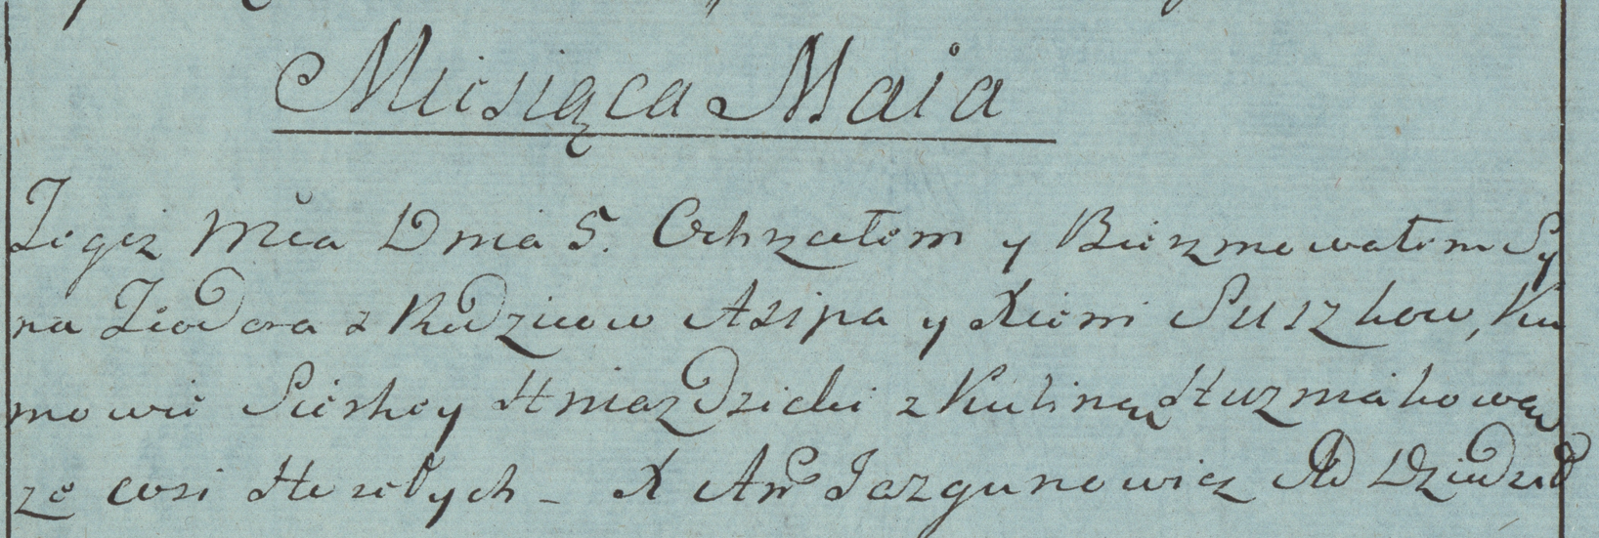

Дедиловичская Покровская церковь. 5 мая 1784 года. Метрическая запись о крещении.

Suszko Teodor – сын родителей с деревни Горелое.

Suszko Asip – отец.

Suszkowa Xienia – мать.

Hniazdzicki Siarhey– кум.

Huzniakowa Kulina- кума.

Jazgunowicz Antoni– ксёндз.